**ESTRUCTURA BASE**

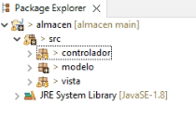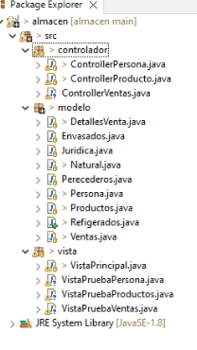

**CONTROLADOR PERSONAS**

package controlador;

import java.util.ArrayList;

import java.util.Iterator;

import java.util.List;

import javax.swing.JOptionPane;

import modelo.Juridica;

import modelo.Natural;

import modelo.Persona;

public class ControllerPersona {

Persona persona = new Persona();

Juridica juridica = new Juridica();

Natural natural = new Natural();

static List<Object> todos = new ArrayList();

static List<Persona> per = new ArrayList();

static List<Juridica> juri = new ArrayList();

static List<Natural> natu = new ArrayList();

// metodo para agregar personas

public boolean agregarPersona(Persona persona) {

per.add(persona);

System.out.println("Lista" + per);

return true;

}

// metodo para agregar personas juridicas

public boolean agregarPersonaJuridica(Juridica juridica) {

juri.add(juridica);

System.out.println("Lista" + juri);

return true;

}

// metodo para agregar personas Naturales

public boolean agregarPersonaNatural(Natural natural) {

natu.add(natural);

System.out.println("Lista" + natu);

return true;

}

// metodo para eliminar personas

public Persona eliminarPersona(int identificacion) {

return per.remove(persona.getIdentificacion());

}

// metodo para elminiar juridica

public Juridica eliminarPersonaJuridica(int nit) {

return juri.remove(juridica.getNit());

}

// metodo para eliminar persona natural

public Natural eliminarPersonaNatural(String email) {

return natu.remove(Integer.parseInt(natural.getEmail()));

}

// metodo para buscar persona

public List<Persona> buscarpersona(int identificacion) {

System.out.println("lista" + per);

for(Persona personabuscada : per) {

if (!personabuscada.equals(identificacion)) {

JOptionPane.showMessageDialog(null, "se encontro la persona" + personabuscada);

} else {

JOptionPane.showMessageDialog(null, "NOO se encontro la persona");

}

}

return per;

}

// listar personas

public List<Persona> obtenerPersona() {

return per;

}

// listar personas juridicas

public List<Juridica> obtenerPersonaJuridica() {

return juri;

}

// listar personas naturales

public List<Natural> obtenerPersonaNatural() {

return natu;

}

}

**CONTROLADOR PRODUCTOS**

package controlador;

import java.util.ArrayList;

import java.util.List;

import javax.swing.JOptionPane;

import modelo.Envasados;

import modelo.Juridica;

import modelo.Natural;

import modelo.Perecederos;

import modelo.Persona;

import modelo.Productos;

import modelo.Refigerados;

public class ControllerProducto {

Productos producto = new Productos();

Envasados envasados = new Envasados();

Perecederos perecederos = new Perecederos();

Refigerados refijerados = new Refigerados();

static List<Object> todos = new ArrayList();

static List<Productos> pro = new ArrayList();

static List<Envasados> enva = new ArrayList();

static List<Perecederos> pere = new ArrayList();

static List<Refigerados> refi = new ArrayList();

//metodo para agregar productos

public boolean agregarProducto (Productos producto){

pro.add(producto);

System.out.print("Lista" + pro);

return true;

}

// metodo para agregar productos envasados

public boolean agregarProductoEnvasado(Envasados envasados) {

enva.add(envasados);

System.out.print("Lista" + enva);

return true;

}

// metodo para agregar productos perecederos

public boolean agregarProductoPerecedero(Perecederos perecederos) {

pere.add(perecederos);

System.out.print("Lista" + pere);

return true;

}

// metodo para agregar productos refijerados

public boolean agregarProductoRefijerado(Refigerados refijerados) {

refi.add(refijerados);

System.out.print("Lista" + refi);

return true;

}

public List<Productos> buscarProductos(int codigo) {

System.out.println("lista" + pro);

for(Productos productobuscado : pro) {

if (!productobuscado.equals(codigo)) {

JOptionPane.showMessageDialog(null, "se encontro el producto" + productobuscado);

} else {

JOptionPane.showMessageDialog(null, "NOO se encontro el producto");

}

}

return pro;

}

// metodo para eliminar producto

public Productos eliminarProductos(int codigo){

return pro.remove(producto.getCodigo());

}

// metodo para eliminar productos envasados

public Envasados eliminarProductosEnvasados(int id){

return enva.remove(envasados.getId());

}

// metodo para eliminar productos perecederos

public Perecederos eliminarProductosPerecederos(int id){

return pere.remove(perecederos.getId());

}

// metodo para eliminar productos refijerados

public Refigerados eliminarProductosRefijerados(int codigoAprobacion){

return refi.remove(refijerados.getCodigoAprobacion());

}

//lista productos

public List<Productos> obtenerProductos(){

return pro;

}

//lista productos envasados

public List<Envasados> obtenerEnvasados(){

return enva;

}

//lista productos perecederos

public List<Perecederos> obtenerPerecederos(){

return pere;

}

//lista productos refijerados

public List<Refigerados> obtenerRefijerados(){

return refi;

}

}

**CONTROLADOR VENTAS**

package controlador;

import java.util.ArrayList;

import java.util.List;

import modelo.DetallesVenta;

import modelo.Juridica;

import modelo.Persona;

import modelo.Productos;

import modelo.Ventas;

public class ControllerVentas {

Ventas ventas = new Ventas();

DetallesVenta detallesVenta = new DetallesVenta();

static List<Object> todos = new ArrayList();

static List<Ventas> ven = new ArrayList();

static List<DetallesVenta> deta = new ArrayList();

//metodo para agregar venta

public boolean agregarVenta(Ventas ventas){

ven.add(ventas);

System.out.print("Lista" + ven);

return true;

}

// metodo para agregar el detalle de la venta

public boolean agregarDetallesVenta(DetallesVenta detallesVenta) {

deta.add(detallesVenta);

System.out.print("Lista" + deta);

return true;

}

// metodo para eliminar una venta

public Ventas eliminarVentas(int codigo) {

return ven.remove(ventas.getCodigo());

}

// metodo para eliminar un detalle de una venta

public DetallesVenta eliminarDetallesVenta(int codigo_detalle) {

return deta.remove(detallesVenta.getCodigo_detalle());

}

// listar ventas

public List<Ventas> obtenerVentas() {

return ven;

}

// listar detalles de ventas

public List<DetallesVenta> obtenerDetallesVenta() {

return deta;

}

}

**MODELOS DE CLASE**

**PERSONAS**

package modelo;

public class Persona {

int identificacion;

String nombre;

String apellido;

String direccion;

String telefono;

public Persona(int identificacion, String nombre, String apellido, String direccion, String telefono) {

this.identificacion = identificacion;

this.nombre = nombre;

this.apellido = apellido;

this.direccion = direccion;

this.telefono = telefono;

}

public Persona() {

}

public Persona(int identificacion) {

this.identificacion = identificacion;

}

// natural

public Persona(String email, String fechaNacimiento) {

}

// juridica

public Persona(int nit, int numeroTributario) {

}

// metodos

public int getIdentificacion() {

return identificacion;

}

public void setIdentificacion(int identificacion) {

this.identificacion = identificacion;

}

public String getNombre() {

return nombre;

}

public void setNombre(String nombre) {

this.nombre = nombre;

}

public String getApellido() {

return apellido;

}

public void setApellido(String apellido) {

this.apellido = apellido;

}

public String getTelefono() {

return telefono;

}

public void setTelefono(String telefono) {

this.telefono = telefono;

}

@Override

public String toString() {

return identificacion + " " + nombre + " " + apellido + " " + direccion + " " + telefono;

}

}

**NATURAL**

package modelo;

public class Natural {

String email;

String fechaNacimiento;

public Natural(String email, String fechaNacimiento) {

super();

this.email = email;

this.fechaNacimiento = fechaNacimiento;

}

public Natural() {

super();

}

public String getEmail() {

return email;

}

public void setEmail(String email) {

this.email = email;

}

public String getFechaNacimiento() {

return fechaNacimiento;

}

public void setFechaNacimiento(String fechaNacimiento) {

this.fechaNacimiento = fechaNacimiento;

}

@Override

public String toString() {

return email + fechaNacimiento;

}

}

**JURIDICA**

package modelo;

public class Juridica {

int nit;

int numeroTributario;

public Juridica(int nit, int numeroTributario) {

super();

this.nit = nit;

this.numeroTributario = numeroTributario;

}

public Juridica() {

super();

}

public int getNit() {

return nit;

}

public void setNit(int nit) {

this.nit = nit;

}

public int getNumeroTributario() {

return numeroTributario;

}

public void setNumeroTributario(int numeroTributario) {

this.numeroTributario = numeroTributario;

}

}

**PRODUCTOS**

package modelo;

public class Productos {

int codigo;

int valorUnitario;

int cantidad;

public Productos() {

}

// metodo contructor de la clase productos

public Productos(int codigo, int valorUnitario, int cantidad) {

super();

this.codigo = codigo;

this.valorUnitario = valorUnitario;

this.cantidad = cantidad;

}

public Productos(int codigo) {

this.codigo = codigo;

}

public int getCodigo() {

return codigo;

}

public void setCodigo(int codigo) {

this.codigo = codigo;

}

public int getValorUnitario() {

return valorUnitario;

}

public void setValorUnitario(int valorUnitario) {

this.valorUnitario = valorUnitario;

}

public int getCantidad() {

return cantidad;

}

public void setCantidad(int cantidad) {

this.cantidad = cantidad;

}

}

**ENVASADOS**

package modelo;

public class Envasados {

int id;

int peso;

String fechaEnvasado;

String origen;

public Envasados(int id, int peso, String fechaEnvasado, String origen) {

super();

this.id = id;

this.peso = peso;

this.fechaEnvasado = fechaEnvasado;

this.origen = origen;

}

public Envasados() {

super();

}

public int getId() {

return id;

}

public void setId(int id) {

this.id = id;

}

public int getPeso() {

return peso;

}

public void setPeso(int peso) {

this.peso = peso;

}

public String getFechaEnvasado() {

return fechaEnvasado;

}

public void setFechaEnvasado(String fechaEnvasado) {

this.fechaEnvasado = fechaEnvasado;

}

public String getOrigen() {

return origen;

}

public void setOrigen(String origen) {

this.origen = origen;

}

}

**PERECEDEROS**

package modelo;

public class Perecederos {

int id;

String fechaVencimiento;

public Perecederos(int id, String fechaVencimiento) {

super();

this.id = id;

this.fechaVencimiento = fechaVencimiento;

}

public Perecederos() {

super();

}

public int getId() {

return id;

}

public void setId(int id) {

this.id = id;

}

public String getFechaVencimiento() {

return fechaVencimiento;

}

public void setFechaVencimiento(String fechaVencimiento) {

this.fechaVencimiento = fechaVencimiento;

}

}

**REFIGERADOS**

package modelo;

public class Refigerados {

int codigoAprobacion;

float temperatura;

public Refigerados(int codigoAprobacion, float temperatura) {

super();

this.codigoAprobacion = codigoAprobacion;

this.temperatura = temperatura;

}

public Refigerados() {

super();

}

public int getCodigoAprobacion() {

return codigoAprobacion;

}

public void setCodigoAprobacion(int codigoAprobacion) {

this.codigoAprobacion = codigoAprobacion;

}

public float getTemperatura() {

return temperatura;

}

public void setTemperatura(float temperatura) {

this.temperatura = temperatura;

}

}

**DETALLE VENTAS**

package modelo;

public class DetallesVenta {

int codigo_detalle;

int cantidadProductos;

int subtotal;

Productos codigo_producto;

Persona identificacion_persona;

public DetallesVenta() {

}

public DetallesVenta(int codigo_detalle, int cantidadProductos, int subtotal, Productos producto, Persona persona) {

super();

this.codigo_detalle = codigo_detalle;

this.cantidadProductos = cantidadProductos;

this.subtotal = subtotal;

this.codigo_producto = producto;

this.identificacion_persona = persona;

}

public int getCodigo_detalle() {

return codigo_detalle;

}

public void setCodigo_detalle(int codigo_detalle) {

this.codigo_detalle = codigo_detalle;

}

public int getCantidadProductos() {

return cantidadProductos;

}

public void setCantidadProductos(int cantidadProductos) {

this.cantidadProductos = cantidadProductos;

}

public int getSubtotal() {

return subtotal;

}

public void setSubtotal(int subtotal) {

this.subtotal = subtotal;

}

public Productos getCodigo_producto() {

return codigo_producto;

}

public void setCodigo_producto(Productos codigo_producto) {

this.codigo_producto = codigo_producto;

}

public Persona getIdentificacion_persona() {

return identificacion_persona;

}

public void setIdentificacion_persona(Persona identificacion_persona) {

this.identificacion_persona = identificacion_persona;

}

}

**VENTAS**

**package modelo;**

**public class Ventas {**

**int codigo;**

**int total;**

**float iva;**

**String fecha;**

**int codigo_detalle;**

**public Ventas() {**

**super();**

**}**

**public Ventas(int codigo, int total, float iva, String fecha, int codigo_detalle) {**

**super();**

**this.codigo = codigo;**

**this.total = total;**

**this.iva = iva;**

**this.fecha = fecha;**

**this.codigo_detalle = codigo_detalle;**

**}**

**public int getCodigo() {**

**return codigo;**

**}**

**public void setCodigo(int codigo) {**

**this.codigo = codigo;**

**}**

**public int getTotal() {**

**return total;**

**}**

**public void setTotal(int total) {**

**this.total = total;**

**}**

**public float getIva() {**

**return iva;**

**}**

**public void setIva(float iva) {**

**this.iva = iva;**

**}**

**public String getFecha() {**

**return fecha;**

**}**

**public void setFecha(String fecha) {**

**this.fecha = fecha;**

**}**

**public int getCodigo_detalle() {**

**return codigo_detalle;**

**}**

**public void setCodigo_detalle(int codigo_detalle) {**

**this.codigo_detalle = codigo_detalle;**

**}**

**}**

**VISTAS**

**VISTA PRINCIPAL**

package vista;

import java.awt.BorderLayout;

import java.awt.EventQueue;

import javax.swing.JFrame;

import javax.swing.JPanel;

import javax.swing.border.EmptyBorder;

import javax.swing.JLabel;

import javax.swing.JButton;

import java.awt.Font;

import java.awt.event.ActionListener;

import java.awt.event.ActionEvent;

public class VistaPrincipal extends JFrame {

private JPanel contentPane;

/**

* Launch the application.

*/

public static void main(String[] args) {

EventQueue.invokeLater(new Runnable() {

public void run() {

try {

VistaPrincipal frame = new VistaPrincipal();

frame.setVisible(true);

} catch (Exception e) {

e.printStackTrace();

}

}

});

}

/**

* Create the frame.

*/

public VistaPrincipal() {

setDefaultCloseOperation(JFrame.EXIT_ON_CLOSE);

setBounds(100, 100, 622, 436);

contentPane = new JPanel();

contentPane.setBorder(new EmptyBorder(5, 5, 5, 5));

setContentPane(contentPane);

contentPane.setLayout(null);

JPanel panel = new JPanel();

panel.setBounds(10, 11, 586, 375);

contentPane.add(panel);

panel.setLayout(null);

JLabel lblInicio = new JLabel("INICIO");

lblInicio.setFont(new Font("Tahoma", Font.PLAIN, 15));

lblInicio.setBounds(246, 45, 115, 14);

panel.add(lblInicio);

JLabel lblRegistrarPersona = new JLabel("REGISTRAR PERSONA:");

lblRegistrarPersona.setBounds(110, 110, 158, 14);

panel.add(lblRegistrarPersona);

JButton btnIngresar = new JButton("INGRESAR");

btnIngresar.addActionListener(new ActionListener() {

public void actionPerformed(ActionEvent e) {

setVisible(false);

VistaPruebaPersona vista = new VistaPruebaPersona();

vista.setVisible(true);

}

});

btnIngresar.setBounds(322, 106, 132, 23);

panel.add(btnIngresar);

JLabel lblRegistrarProducto = new JLabel("REGISTRAR PRODUCTO:");

lblRegistrarProducto.setBounds(110, 166, 158, 14);

panel.add(lblRegistrarProducto);

JButton btnIngresar_1 = new JButton("INGRESAR");

btnIngresar_1.addActionListener(new ActionListener() {

public void actionPerformed(ActionEvent e) {

setVisible(false);

VistaPruebaProductos vista = new VistaPruebaProductos();

vista.setVisible(true);

}

});

btnIngresar_1.setBounds(322, 162, 132, 23);

panel.add(btnIngresar_1);

JLabel lblRegistrarVenta = new JLabel("REGISTRAR VENTA:");

lblRegistrarVenta.setBounds(110, 210, 158, 14);

panel.add(lblRegistrarVenta);

JButton btnIngresar_2 = new JButton("INGRESAR");

btnIngresar_2.addActionListener(new ActionListener() {

public void actionPerformed(ActionEvent e) {

setVisible(false);

VistaPruebaVentas vista = new VistaPruebaVentas();

vista.setVisible(true);

}

});

btnIngresar_2.setBounds(322, 206, 132, 23);

panel.add(btnIngresar_2);

}

}

**VISTA PERSONA**

package vista;

import java.awt.BorderLayout;

import java.awt.EventQueue;

import javax.swing.JFrame;

import javax.swing.JPanel;

import javax.swing.border.EmptyBorder;

import controlador.ControllerPersona;

import modelo.Juridica;

import modelo.Natural;

import modelo.Persona;

import javax.swing.JLabel;

import javax.swing.JOptionPane;

import javax.swing.JTextField;

import javax.swing.JButton;

import javax.swing.JRadioButtonMenuItem;

import javax.swing.JScrollBar;

import javax.swing.JComboBox;

import javax.swing.DefaultComboBoxModel;

import java.awt.event.ActionListener;

import java.util.List;

import java.awt.event.ActionEvent;

import javax.swing.JSlider;

import javax.swing.JToggleButton;

import javax.swing.JSeparator;

import javax.swing.JRadioButton;

import java.awt.SystemColor;

import java.awt.Color;

public class VistaPersona extends JFrame {

ControllerPersona CtlPer = new ControllerPersona();

ControllerPersona CtlJuri = new ControllerPersona();

ControllerPersona CtlNatu = new ControllerPersona();

private JPanel contentPane;

private JTextField txtIdentificacion;

private JTextField txtNombre;

private JTextField txtApellido;

private JTextField txtDireccion;

private JTextField txtTelefono;

private JTextField txtEmail;

private JTextField txtFechaNacimiento;

private JTextField txtNit;

private JTextField txtNumeroTributario;

Juridica juridica = new Juridica();

Natural natural = new Natural();

public void limpiarCamposNatural() {

txtEmail.setText(null);

txtFechaNacimiento.setText(null);

}

public void limpiarCamposjurdico() {

txtNit.setText(null);

txtNumeroTributario.setText(null);

}

// este metodo sirve para limpiar los campos

public void limpiarCampos() {

txtIdentificacion.setText(null);

txtNombre.setText(null);

txtApellido.setText(null);

txtDireccion.setText(null);

txtTelefono.setText(null);

}

public void desabilitarcampos() {

txtIdentificacion.enable(false);

txtNombre.enable(false);

txtApellido.enable(false);

txtDireccion.enable(false);

txtTelefono.enable(false);

}

/**

* Launch the application.

*/

public static void main(String[] args) {

EventQueue.invokeLater(new Runnable() {

public void run() {

try {

VistaPersona frame = new VistaPersona();

frame.setVisible(true);

} catch (Exception e) {

e.printStackTrace();

}

}

});

}

/**

* Create the frame.

*/

public VistaPersona() {

setDefaultCloseOperation(JFrame.EXIT_ON_CLOSE);

setBounds(100, 100, 738, 506);

contentPane = new JPanel();

contentPane.setBorder(new EmptyBorder(5, 5, 5, 5));

setContentPane(contentPane);

contentPane.setLayout(null);

JPanel panel = new JPanel();

panel.setBounds(10, 11, 336, 445);

contentPane.add(panel);

panel.setLayout(null);

JLabel lblRegistrarPersona = new JLabel("REGISTRAR PERSONA");

lblRegistrarPersona.setBounds(134, 11, 202, 14);

panel.add(lblRegistrarPersona);

JLabel lblIdentificacion = new JLabel("IDENTIFICACION:");

lblIdentificacion.setBounds(38, 45, 121, 14);

panel.add(lblIdentificacion);

txtIdentificacion = new JTextField();

txtIdentificacion.setBounds(169, 42, 157, 20);

panel.add(txtIdentificacion);

txtIdentificacion.setColumns(10);

JLabel lblNombre = new JLabel("NOMBRE:");

lblNombre.setBounds(38, 70, 89, 14);

panel.add(lblNombre);

txtNombre = new JTextField();

txtNombre.setBounds(169, 67, 157, 20);

panel.add(txtNombre);

txtNombre.setColumns(10);

JLabel lblApellido = new JLabel("APELLIDO:");

lblApellido.setBounds(38, 95, 121, 14);

panel.add(lblApellido);

txtApellido = new JTextField();

txtApellido.setBounds(169, 92, 157, 20);

panel.add(txtApellido);

txtApellido.setColumns(10);

JLabel lblDireccion = new JLabel("DIRECCION:");

lblDireccion.setBounds(38, 120, 121, 14);

panel.add(lblDireccion);

txtDireccion = new JTextField();

txtDireccion.setBounds(169, 117, 157, 20);

panel.add(txtDireccion);

txtDireccion.setColumns(10);

JLabel lblTelefono = new JLabel("TELEFONO");

lblTelefono.setBounds(38, 145, 121, 14);

panel.add(lblTelefono);

txtTelefono = new JTextField();

txtTelefono.setBounds(167, 148, 159, 20);

panel.add(txtTelefono);

txtTelefono.setColumns(10);

JButton btnRegistrar = new JButton("REGISTRAR");

btnRegistrar.addActionListener(new ActionListener() {

public void actionPerformed(ActionEvent arg0) {

int identificacion = Integer.parseInt(txtIdentificacion.getText());

String nombre = txtNombre.getText();

String apellido = txtApellido.getText();

String direccion = txtDireccion.getText();

String telefono = txtTelefono.getText();

Persona per = new Persona(identificacion, nombre, apellido, direccion, telefono);

if (CtlPer.agregarPersona(per)) {

JOptionPane.showMessageDialog(null, "Se registro la PERSONA" + identificacion);

txtNit.setText(txtIdentificacion.getText());

txtNit.enable(false);

limpiarCampos();

desabilitarcampos();

} else {

JOptionPane.showMessageDialog(null, "No se registro la PERSONA");

limpiarCampos();

}

}

});

btnRegistrar.setBounds(25, 229, 111, 23);

panel.add(btnRegistrar);

JButton btnNewButton = new JButton("BUSCAR PERSONA");

btnNewButton.addActionListener(new ActionListener() {

public void actionPerformed(ActionEvent e) {

String cadena = "";

int identificacion = Integer.parseInt(txtIdentificacion.getText());

List<Persona> per = CtlPer.buscarpersona(identificacion);

/*

* for (Persona elemento : per) { cadena = cadena + elemento; }

*/

JOptionPane.showMessageDialog(null, "Informacion: ");

}

});

btnNewButton.setBounds(169, 229, 157, 23);

panel.add(btnNewButton);

JPanel panel_1 = new JPanel();

panel_1.setForeground(new Color(0, 0, 0));

panel_1.setBounds(356, 11, 356, 228);

contentPane.add(panel_1);

panel_1.setLayout(null);

JLabel lblJuridica = new JLabel("JURIDICA");

lblJuridica.setBounds(154, 11, 135, 14);

panel_1.add(lblJuridica);

JButton btnGuardarJuridico = new JButton("GUARDAR");

btnGuardarJuridico.addActionListener(new ActionListener() {

public void actionPerformed(ActionEvent e) {

int nit = Integer.parseInt(txtNit.getText());

int numeroTributario = Integer.parseInt(txtNumeroTributario.getText());

Juridica juri = new Juridica(nit, numeroTributario);

if (CtlJuri.agregarPersonaJuridica(juri)) {

JOptionPane.showMessageDialog(null, "Se registro la persona juridica");

limpiarCamposjurdico();

setVisible(false);

VistaPrincipal vista = new VistaPrincipal();

vista.setVisible(true);

} else {

JOptionPane.showMessageDialog(null, "No se registro la persona juridica");

limpiarCampos();

}

}

});

btnGuardarJuridico.setBounds(127, 149, 126, 23);

panel_1.add(btnGuardarJuridico);

JLabel lblNit = new JLabel("NIT:");

lblNit.setBounds(48, 44, 46, 14);

panel_1.add(lblNit);

JLabel lblNumeroTrubutario = new JLabel("NUMERO TRUBUTARIO:");

lblNumeroTrubutario.setBounds(48, 69, 149, 14);

panel_1.add(lblNumeroTrubutario);

txtNit = new JTextField();

txtNit.setBounds(197, 41, 149, 20);

panel_1.add(txtNit);

txtNit.setColumns(10);

txtNumeroTributario = new JTextField();

txtNumeroTributario.setBounds(197, 66, 149, 20);

panel_1.add(txtNumeroTributario);

txtNumeroTributario.setColumns(10);

JPanel panel_2 = new JPanel();

panel_2.setBounds(356, 250, 356, 206);

contentPane.add(panel_2);

panel_2.setLayout(null);

JLabel lblNatural = new JLabel("NATURAL");

lblNatural.setBounds(149, 11, 118, 14);

panel_2.add(lblNatural);

JLabel lblEmail = new JLabel("EMAIL:");

lblEmail.setBounds(10, 41, 89, 14);

panel_2.add(lblEmail);

JLabel lblFechaDeNacimiento = new JLabel("FECHA DE NACIMIENTO:");

lblFechaDeNacimiento.setBounds(10, 66, 178, 14);

panel_2.add(lblFechaDeNacimiento);

txtEmail = new JTextField();

txtEmail.setBounds(198, 38, 148, 20);

panel_2.add(txtEmail);

txtEmail.setColumns(10);

txtFechaNacimiento = new JTextField();

txtFechaNacimiento.setBounds(198, 63, 148, 20);

panel_2.add(txtFechaNacimiento);

txtFechaNacimiento.setColumns(10);

JButton btnGuardarNatural = new JButton("GUARDAR");

btnGuardarNatural.addActionListener(new ActionListener() {

public void actionPerformed(ActionEvent e) {

String email = txtEmail.getText();

String fechaNacimiento = txtFechaNacimiento.getText();

Natural natu = new Natural(email, fechaNacimiento);

if (CtlNatu.agregarPersonaNatural(natu)) {

JOptionPane.showMessageDialog(null, "Se registro la persona natural");

setVisible(false);

VistaPrincipal vista = new VistaPrincipal();

vista.setVisible(true);

limpiarCamposNatural();

} else {

JOptionPane.showMessageDialog(null, "No se registro la persona natural");

limpiarCamposNatural();

}

}

});

btnGuardarNatural.setBounds(126, 128, 158, 23);

panel_2.add(btnGuardarNatural);

}

}

**VISTA PRODUCTOS**

package vista;

import java.awt.EventQueue;

import javax.swing.JFrame;

import javax.swing.JPanel;

import javax.swing.border.EmptyBorder;

import javax.swing.JComboBox;

import controlador.ControllerPersona;

import controlador.ControllerProducto;

import modelo.Envasados;

import modelo.Juridica;

import modelo.Natural;

import modelo.Perecederos;

import modelo.Persona;

import modelo.Productos;

import modelo.Refigerados;

import javax.swing.JLabel;

import javax.swing.JOptionPane;

import javax.swing.JTextField;

import javax.swing.JButton;

import java.awt.event.ActionListener;

import java.util.List;

import java.awt.event.ActionEvent;

import javax.swing.JComboBox;

import javax.swing.ComboBoxEditor;

import javax.swing.DefaultComboBoxModel;

public class VistaProductos extends JFrame {

ControllerProducto CtlPro = new ControllerProducto();

ControllerProducto CtlEnva = new ControllerProducto();

ControllerProducto CtlRefi = new ControllerProducto();

ControllerProducto CtlPere = new ControllerProducto();

private JPanel contentPane;

private JTextField txtCodigo;

private JTextField txtValorUnitario;

private JTextField txtCantidad;

private JTextField txtIdPerecederos;

private JTextField txtFechaVencimiento;

private JTextField txtIdEnvasados;

private JTextField txtPeso;

private JTextField txtFechaEnvasados;

private JTextField txtCodigoAprobacion;

private JTextField txtTemperatura;

private JComboBox comboOrigen;

Envasados envasados = new Envasados();

Refigerados refigerdos = new Refigerados();

Perecederos perecederos = new Perecederos();

// este metodo sirve para limpiar los campos de envasados

public void limpiarCamposEnvasados() {

txtIdEnvasados.setText(null);

txtPeso.setAction(null);

txtFechaEnvasados.setText(null);

comboOrigen.setSelectedIndex(0);

}

// este metodo sirve para limpiar los campos de refigerados

public void limpiarCamposRefigerados() {

txtCodigoAprobacion.setText(null);

txtTemperatura.setAction(null);

}

// este metodo sirve para limpiar los campos de perecederos

public void limpiarCamposPerecederos() {

txtIdPerecederos.setText(null);

txtFechaVencimiento.setAction(null);

}

// este metodo sirve para limpiar los campos productod

public void limpiarCampos() {

txtCodigo.setText(null);

txtValorUnitario.setText(null);

txtCantidad.setText(null);

}

// este metodo sirve para desabilitar los campos

public void desabilitarcampos() {

txtCodigo.enable(false);

txtValorUnitario.enable(false);

txtCantidad.enable(false);

txtIdEnvasados.enable(false);

txtIdPerecederos.enable(false);

txtCodigoAprobacion.enable(false);

}

/**

* Launch the application.

*/

public static void main(String[] args) {

EventQueue.invokeLater(new Runnable() {

public void run() {

try {

VistaProductos frame = new VistaProductos();

frame.setVisible(true);

} catch (Exception e) {

e.printStackTrace();

}

}

});

}

/**

* Create the frame.

*/

public VistaProductos() {

setDefaultCloseOperation(JFrame.EXIT_ON_CLOSE);

setBounds(100, 100, 852, 541);

contentPane = new JPanel();

contentPane.setBorder(new EmptyBorder(5, 5, 5, 5));

setContentPane(contentPane);

contentPane.setLayout(null);

JPanel panel = new JPanel();

panel.setBounds(10, 11, 816, 457);

contentPane.add(panel);

panel.setLayout(null);

JPanel panel_1 = new JPanel();

panel_1.setBounds(48, 11, 357, 424);

panel.add(panel_1);

panel_1.setLayout(null);

JLabel lblNewLabel = new JLabel("PRODUCTOS");

lblNewLabel.setBounds(129, 27, 181, 33);

panel_1.add(lblNewLabel);

JLabel lblNewLabel_1 = new JLabel("CODIGO:");

lblNewLabel_1.setBounds(10, 95, 79, 14);

panel_1.add(lblNewLabel_1);

txtCodigo = new JTextField();

txtCodigo.setBounds(166, 92, 117, 20);

panel_1.add(txtCodigo);

txtCodigo.setColumns(10);

JLabel lblNewLabel_2 = new JLabel("VALOR UNITARIO:");

lblNewLabel_2.setBounds(10, 137, 123, 14);

panel_1.add(lblNewLabel_2);

txtValorUnitario = new JTextField();

txtValorUnitario.setBounds(166, 134, 117, 20);

panel_1.add(txtValorUnitario);

txtValorUnitario.setColumns(10);

JLabel lblNewLabel_3 = new JLabel("CANTIDAD:");

lblNewLabel_3.setBounds(10, 179, 106, 14);

panel_1.add(lblNewLabel_3);

txtCantidad = new JTextField();

txtCantidad.setBounds(166, 176, 117, 20);

panel_1.add(txtCantidad);

txtCantidad.setColumns(10);

JButton btnRegistrar = new JButton("REGISTRAR");

btnRegistrar.addActionListener(new ActionListener() {

public void actionPerformed(ActionEvent e) {

int codigo = Integer.parseInt(txtCodigo.getText());

int valorUnitario = Integer.parseInt(txtValorUnitario.getText());

int cantidad = Integer.parseInt(txtCantidad.getText());

Productos pro = new Productos(codigo, valorUnitario, cantidad);

if (CtlPro.agregarProducto(pro)) {

JOptionPane.showMessageDialog(null, "Se registro la Producto" + codigo);

txtIdPerecederos.setText(txtCodigo.getText());

txtIdEnvasados.setText(txtCodigo.getText());

txtCodigoAprobacion.setText(txtCodigo.getText());

limpiarCampos();

desabilitarcampos();

} else {

JOptionPane.showMessageDialog(null, "No se registro la Producto");

limpiarCampos();

}

}

});

btnRegistrar.setBounds(10, 258, 161, 23);

panel_1.add(btnRegistrar);

JButton btnBuscarProducto = new JButton("BUSCAR PRODUCTO");

btnBuscarProducto.addActionListener(new ActionListener() {

public void actionPerformed(ActionEvent e) {

String cadena = "";

int codigo = Integer.parseInt(txtCodigo.getText());

List<Productos> per = CtlPro.buscarProductos(codigo);

/*

* for (Producto elemento : pro) { cadena = cadena + elemento; }

*/

JOptionPane.showMessageDialog(null, "Informacion: ");

}

});

btnBuscarProducto.setBounds(181, 258, 166, 23);

panel_1.add(btnBuscarProducto);

JPanel panel_2 = new JPanel();

panel_2.setBounds(425, 11, 381, 126);

panel.add(panel_2);

panel_2.setLayout(null);

JLabel lblNewLabel_4 = new JLabel("PERECEDEROS");

lblNewLabel_4.setBounds(129, 11, 142, 14);

panel_2.add(lblNewLabel_4);

JLabel lblNewLabel_5 = new JLabel("ID:");

lblNewLabel_5.setBounds(32, 35, 46, 14);

panel_2.add(lblNewLabel_5);

JLabel lblNewLabel_6 = new JLabel("FECHA DE VENCIMIENTO:");

lblNewLabel_6.setBounds(29, 63, 158, 14);

panel_2.add(lblNewLabel_6);

txtIdPerecederos = new JTextField();

txtIdPerecederos.setBounds(197, 36, 100, 20);

panel_2.add(txtIdPerecederos);

txtIdPerecederos.setColumns(10);

txtFechaVencimiento = new JTextField();

txtFechaVencimiento.setBounds(197, 60, 100, 20);

panel_2.add(txtFechaVencimiento);

txtFechaVencimiento.setColumns(10);

JButton btnGuardar = new JButton("GUARDAR");

btnGuardar.addActionListener(new ActionListener() {

public void actionPerformed(ActionEvent e) {

int id = Integer.parseInt(txtIdPerecederos.getText());

String fechaVencimiento = txtFechaVencimiento.getText();

Perecederos pere = new Perecederos(id, fechaVencimiento);

if (CtlPere.agregarProductoPerecedero(pere)) {

JOptionPane.showMessageDialog(null, "Se registro el producto ");

limpiarCamposPerecederos();

setVisible(false);

VistaPrincipal vista = new VistaPrincipal();

vista.setVisible(true);

} else {

JOptionPane.showMessageDialog(null, "No se registro el producto ");

limpiarCampos();

}

}

});

btnGuardar.setBounds(129, 92, 127, 23);

panel_2.add(btnGuardar);

JPanel panel_3 = new JPanel();

panel_3.setBounds(425, 141, 381, 147);

panel.add(panel_3);

panel_3.setLayout(null);

JLabel lblNewLabel_7 = new JLabel("ENVASADOS");

lblNewLabel_7.setBounds(128, 0, 154, 14);

panel_3.add(lblNewLabel_7);

JLabel lblNewLabel_8 = new JLabel("ID:");

lblNewLabel_8.setBounds(27, 14, 46, 14);

panel_3.add(lblNewLabel_8);

JLabel lblNewLabel_9 = new JLabel("PESO:");

lblNewLabel_9.setBounds(27, 41, 46, 14);

panel_3.add(lblNewLabel_9);

JLabel lblNewLabel_10 = new JLabel("FECHA DE ENVASADO:");

lblNewLabel_10.setBounds(27, 66, 154, 14);

panel_3.add(lblNewLabel_10);

txtIdEnvasados = new JTextField();

txtIdEnvasados.setBounds(208, 11, 86, 20);

panel_3.add(txtIdEnvasados);

txtIdEnvasados.setColumns(10);

JLabel lblNewLabel_11 = new JLabel("ORIGEN: ");

lblNewLabel_11.setBounds(27, 91, 117, 14);

panel_3.add(lblNewLabel_11);

txtPeso = new JTextField();

txtPeso.setBounds(208, 38, 86, 20);

panel_3.add(txtPeso);

txtPeso.setColumns(10);

txtFechaEnvasados = new JTextField();

txtFechaEnvasados.setBounds(208, 63, 86, 20);

panel_3.add(txtFechaEnvasados);

txtFechaEnvasados.setColumns(10);

JButton btnGuardarE = new JButton("GUARDAR");

btnGuardarE.addActionListener(new ActionListener() {

public void actionPerformed(ActionEvent e) {

int idE = Integer.parseInt(txtIdEnvasados.getText());

int peso = Integer.parseInt(txtPeso.getText());

String fechaEnvasados = txtFechaEnvasados.getText();

String origen = String.valueOf(comboOrigen.getSelectedIndex());

Envasados enva = new Envasados(idE, peso, fechaEnvasados, origen);

if (CtlEnva.agregarProductoEnvasado(enva)) {

JOptionPane.showMessageDialog(null, "Se registro el producto ");

limpiarCamposEnvasados();

setVisible(false);

VistaPrincipal vista = new VistaPrincipal();

vista.setVisible(true);

} else {

JOptionPane.showMessageDialog(null, "No se registro el producto ");

limpiarCampos();

}

}

});

btnGuardarE.setBounds(109, 114, 134, 23);

panel_3.add(btnGuardarE);

JComboBox comboOrigen = new JComboBox();

comboOrigen.setModel(

new DefaultComboBoxModel(new String[] { "COLOMBIA", "ARGENTINA", "CHILE", "ECUADOS", "PERU" }));

comboOrigen.setBounds(208, 87, 86, 22);

panel_3.add(comboOrigen);

JPanel panel_4 = new JPanel();

panel_4.setBounds(425, 299, 381, 147);

panel.add(panel_4);

panel_4.setLayout(null);

JLabel lblNewLabel_12 = new JLabel("REFIGERADOS");

lblNewLabel_12.setBounds(163, 11, 138, 14);

panel_4.add(lblNewLabel_12);

JLabel lblNewLabel_13 = new JLabel("CODIGO DE APROBACION:");

lblNewLabel_13.setBounds(26, 40, 184, 14);

panel_4.add(lblNewLabel_13);

txtCodigoAprobacion = new JTextField();

txtCodigoAprobacion.setBounds(220, 36, 116, 20);

panel_4.add(txtCodigoAprobacion);

txtCodigoAprobacion.setColumns(10);

JLabel lblNewLabel_14 = new JLabel("TEMPERATURA:");

lblNewLabel_14.setBounds(26, 75, 184, 14);

panel_4.add(lblNewLabel_14);

txtTemperatura = new JTextField();

txtTemperatura.setBounds(220, 72, 116, 20);

panel_4.add(txtTemperatura);

txtTemperatura.setColumns(10);

JButton btnGuardarR = new JButton("GUARDAR");

btnGuardarR.addActionListener(new ActionListener() {

public void actionPerformed(ActionEvent e) {

int codigoAprobacion = Integer.parseInt(txtCodigoAprobacion.getText());

float temperatura = Integer.parseInt(txtTemperatura.getText());

Refigerados refi = new Refigerados(codigoAprobacion, temperatura);

if (CtlRefi.agregarProductoRefijerado(refi)) {

JOptionPane.showMessageDialog(null, "Se registro el producto ");

limpiarCamposRefigerados();

setVisible(false);

VistaPrincipal vista = new VistaPrincipal();

vista.setVisible(true);

} else {

JOptionPane.showMessageDialog(null, "No se registro el producto ");

limpiarCampos();

}

}

});

btnGuardarR.setBounds(137, 113, 147, 23);

panel_4.add(btnGuardarR);

}

}

**VISTA VENTAS**

package vista;

import java.awt.EventQueue;

import javax.swing.JFrame;

import javax.swing.JPanel;

import javax.swing.border.EmptyBorder;

import controlador.ControllerVentas;

import modelo.DetallesVenta;

import modelo.Perecederos;

import modelo.Persona;

import modelo.Productos;

import modelo.Ventas;

import javax.swing.JLabel;

import javax.swing.JOptionPane;

import javax.swing.JTextField;

import javax.swing.JButton;

import java.awt.event.ActionListener;

import java.util.List;

import java.awt.event.ActionEvent;

public class VistaVentas extends JFrame {

ControllerVentas CtlVentas = new ControllerVentas();

ControllerVentas CtlDetalleVe = new ControllerVentas();

private JPanel contentPane;

private JTextField txtCodigo;

private JTextField txtTotal;

private JTextField txtIva;

private JTextField txtFechaVenta;

private JTextField txtCodigoDetalleventa;

private JTextField txtSubtotal;

private JTextField txtProductoVendido;

private JTextField txtCodigoDetalle;

private JTextField txtCantidadProducto;

private JTextField txtIdentificacionPersonal;

private JTextField txtCodigoProducto;

public void limpiarCampos() {

txtCodigo.setText(null);

txtTotal.setText(null);

txtIva.setText(null);

txtCodigoDetalleventa.setText(null);

txtFechaVenta.setText(null);

}

public void limpiarCamposDetallesVenta() {

txtSubtotal.setText(null);

txtCantidadProducto.setText(null);

txtCodigoDetalle.setText(null);

txtCodigoProducto.setText(null);

txtIdentificacionPersonal.setText(getName());

}

public void desabilitarcampos() {

txtCodigo.enable(false);

txtTotal.enable(false);

txtIva.enable(false);

txtCodigoDetalleventa.enable(false);

txtFechaVenta.enable(false);

}

/**

* Launch the application.

*/

public static void main(String[] args) {

EventQueue.invokeLater(new Runnable() {

public void run() {

try {

VistaVentas frame = new VistaVentas();

frame.setVisible(true);

} catch (Exception e) {

e.printStackTrace();

}

}

});

}

/**

* Create the frame.

*/

public VistaVentas() {

setDefaultCloseOperation(JFrame.EXIT_ON_CLOSE);

setBounds(100, 100, 797, 522);

contentPane = new JPanel();

contentPane.setBorder(new EmptyBorder(5, 5, 5, 5));

setContentPane(contentPane);

contentPane.setLayout(null);

JPanel panel = new JPanel();

panel.setBounds(10, 11, 761, 461);

contentPane.add(panel);

panel.setLayout(null);

JPanel panel_1 = new JPanel();

panel_1.setBounds(403, 11, 348, 439);

panel.add(panel_1);

panel_1.setLayout(null);

JLabel lblNewLabel = new JLabel("VENTAS");

lblNewLabel.setBounds(136, 22, 89, 14);

panel_1.add(lblNewLabel);

JLabel lblNewLabel_1 = new JLabel("CODIGO:");

lblNewLabel_1.setBounds(26, 84, 103, 14);

panel_1.add(lblNewLabel_1);

JLabel lblNewLabel_2 = new JLabel("TOTAL:");

lblNewLabel_2.setBounds(26, 110, 103, 14);

panel_1.add(lblNewLabel_2);

JLabel lblNewLabel_3 = new JLabel("IVA:");

lblNewLabel_3.setBounds(26, 135, 103, 14);

panel_1.add(lblNewLabel_3);

JLabel lblNewLabel_4 = new JLabel("FECHA DE LA VENTA:");

lblNewLabel_4.setBounds(26, 166, 133, 14);

panel_1.add(lblNewLabel_4);

JLabel lblNewLabel_5 = new JLabel("CODIGO DEL DETALLE:");

lblNewLabel_5.setBounds(26, 191, 144, 14);

panel_1.add(lblNewLabel_5);

txtCodigo = new JTextField();

txtCodigo.setBounds(173, 81, 114, 20);

panel_1.add(txtCodigo);

txtCodigo.setColumns(10);

txtTotal = new JTextField();

txtTotal.setBounds(173, 107, 114, 20);

panel_1.add(txtTotal);

txtTotal.setColumns(10);

txtIva = new JTextField();

txtIva.setBounds(171, 132, 116, 20);

panel_1.add(txtIva);

txtIva.setColumns(10);

txtFechaVenta = new JTextField();

txtFechaVenta.setBounds(171, 163, 116, 20);

panel_1.add(txtFechaVenta);

txtFechaVenta.setColumns(10);

txtCodigoDetalleventa = new JTextField();

txtCodigoDetalleventa.setBounds(169, 188, 118, 20);

panel_1.add(txtCodigoDetalleventa);

txtCodigoDetalleventa.setColumns(10);

JButton btnRegistrar = new JButton("REGISTRAR");

btnRegistrar.addActionListener(new ActionListener() {

public void actionPerformed(ActionEvent e) {

int codigo = Integer.parseInt(txtCodigo.getText());

int total = Integer.parseInt(txtTotal.getText());

float iva = Integer.parseInt(txtIva.getText());

int codigoDetalle = Integer.parseInt(txtCodigoDetalleventa.getText());

String fecha = txtFechaVenta.getText();

Ventas ven = new Ventas(codigo, total, iva, fecha, codigoDetalle);

if (CtlVentas.agregarVenta(ven)) {

JOptionPane.showMessageDialog(null, "Se registro la venta" + codigo);

txtCodigo.setText(txtCodigo.getText());

txtTotal.setText(txtCodigo.getText());

txtIva.setText(txtCodigo.getText());

txtCodigoDetalle.setText(txtCodigo.getText());

txtFechaVenta.setText(txtCodigo.getText());

txtCodigo.enable(false);

limpiarCampos();

desabilitarcampos();

} else {

JOptionPane.showMessageDialog(null, "No se registro la venta");

limpiarCampos();

}

}

});

btnRegistrar.setBounds(26, 288, 110, 23);

panel_1.add(btnRegistrar);

JButton btnBuscarVenta = new JButton("BUSCAR VENTAS");

btnBuscarVenta.addActionListener(new ActionListener() {

public void actionPerformed(ActionEvent e) {

String cadena = "";

int codigo = Integer.parseInt(txtCodigo.getText());

// List<Productos> per = CtlVentas.(codigo);

/*

* for (Producto elemento : pro) { cadena = cadena + elemento; }

*/

JOptionPane.showMessageDialog(null, "Informacion: ");

}

});

btnBuscarVenta.setBounds(173, 288, 154, 23);

panel_1.add(btnBuscarVenta);

JPanel panel_2 = new JPanel();

panel_2.setBounds(10, 11, 383, 439);

panel.add(panel_2);

panel_2.setLayout(null);

JLabel lblNewLabel_6 = new JLabel("DETALLES DE LAS VENTAS");

lblNewLabel_6.setBounds(137, 21, 206, 14);

panel_2.add(lblNewLabel_6);

txtSubtotal = new JTextField();

txtSubtotal.setBounds(236, 67, 124, 20);

panel_2.add(txtSubtotal);

txtSubtotal.setColumns(10);

JLabel lblNewLabel_7 = new JLabel("SUBTOTAL:");

lblNewLabel_7.setBounds(40, 70, 105, 14);

panel_2.add(lblNewLabel_7);

JLabel lblNewLabel_8 = new JLabel("PRODUCTO VENDIDO:");

lblNewLabel_8.setBounds(40, 109, 186, 14);

panel_2.add(lblNewLabel_8);

JLabel lblNewLabel_9 = new JLabel("CODIGO DEL DETALLE:");

lblNewLabel_9.setBounds(40, 150, 186, 14);

panel_2.add(lblNewLabel_9);

JLabel lblNewLabel_10 = new JLabel("CANTIDAD DEL PRODUCTO:");

lblNewLabel_10.setBounds(40, 186, 190, 14);

panel_2.add(lblNewLabel_10);

JLabel lblNewLabel_11 = new JLabel("IDENTIFICACION DE LA PERSONA:");

lblNewLabel_11.setBounds(40, 223, 190, 14);

panel_2.add(lblNewLabel_11);

JLabel lblNewLabel_12 = new JLabel("CODIGO DEL PRODUCTO:");

lblNewLabel_12.setBounds(40, 260, 156, 14);

panel_2.add(lblNewLabel_12);

txtProductoVendido = new JTextField();

txtProductoVendido.setBounds(236, 106, 124, 20);

panel_2.add(txtProductoVendido);

txtProductoVendido.setColumns(10);

txtCodigoDetalle = new JTextField();

txtCodigoDetalle.setBounds(236, 147, 124, 20);

panel_2.add(txtCodigoDetalle);

txtCodigoDetalle.setColumns(10);

txtCantidadProducto = new JTextField();

txtCantidadProducto.setBounds(236, 183, 124, 20);

panel_2.add(txtCantidadProducto);

txtCantidadProducto.setColumns(10);

txtIdentificacionPersonal = new JTextField();

txtIdentificacionPersonal.setBounds(236, 220, 124, 20);

panel_2.add(txtIdentificacionPersonal);

txtIdentificacionPersonal.setColumns(10);

txtCodigoProducto = new JTextField();

txtCodigoProducto.setBounds(236, 257, 124, 20);

panel_2.add(txtCodigoProducto);

txtCodigoProducto.setColumns(10);

JButton btnGuardar = new JButton("GUARDAR");

btnGuardar.addActionListener(new ActionListener() {

public void actionPerformed(ActionEvent e) {

int codigoDetalle = Integer.parseInt(txtCodigoDetalleventa.getText());

int cantidadProducto = Integer.parseInt(txtCantidadProducto.getText());

int subtotal = Integer.parseInt(txtSubtotal.getText());

Productos codigoProducto = new Productos(Integer.parseInt(txtCodigoProducto.getText()));

Persona identificacionP = new Persona(Integer.parseInt(txtIdentificacionPersonal.getText()));

DetallesVenta deta = new DetallesVenta(codigoDetalle, cantidadProducto, subtotal, codigoProducto,

identificacionP);

if (CtlDetalleVe.agregarDetallesVenta(deta)) {

JOptionPane.showMessageDialog(null, "Se guardar el detalle de la venta ");

limpiarCamposDetallesVenta();

setVisible(false);

VistaPrincipal vista = new VistaPrincipal();

vista.setVisible(true);

} else {

JOptionPane.showMessageDialog(null, "No se guardo el detalle de la venta ");

limpiarCamposDetallesVenta();

}

}

});

btnGuardar.setBounds(174, 348, 139, 23);

panel_2.add(btnGuardar);

}

}

**FUNCIONALIDAD DE LA APLICACIÓN**

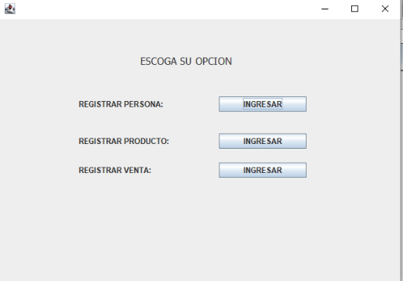

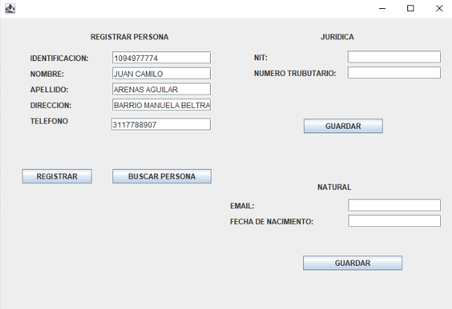

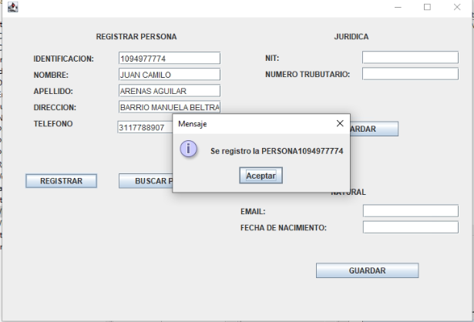

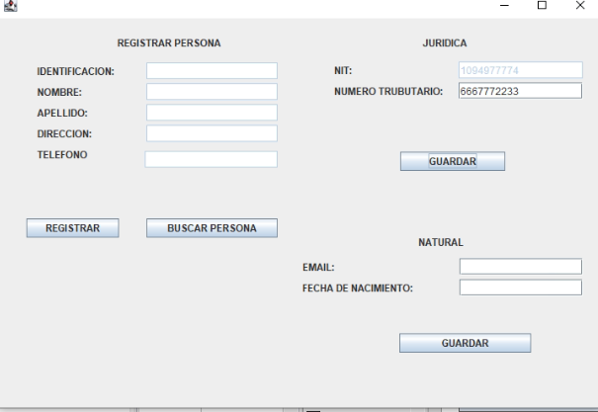

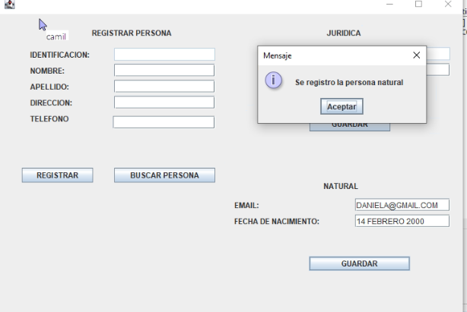

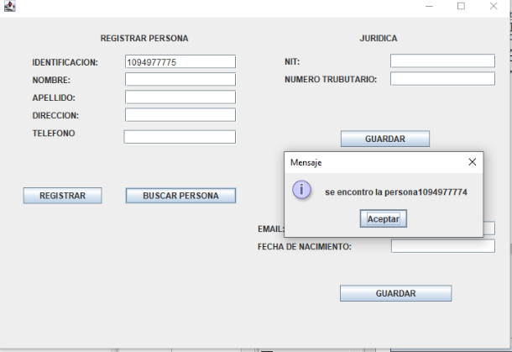

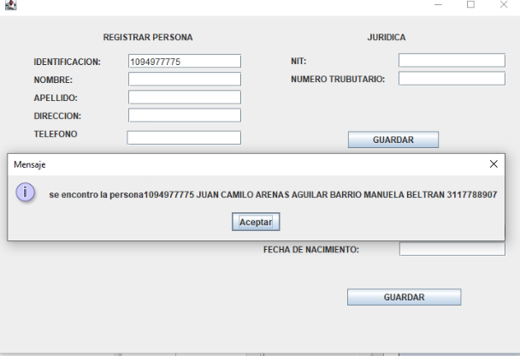

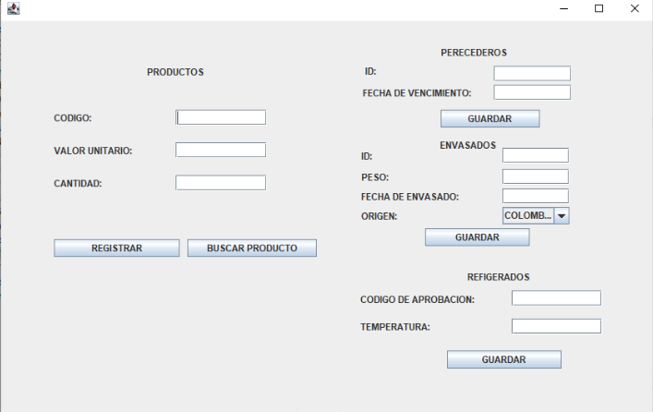

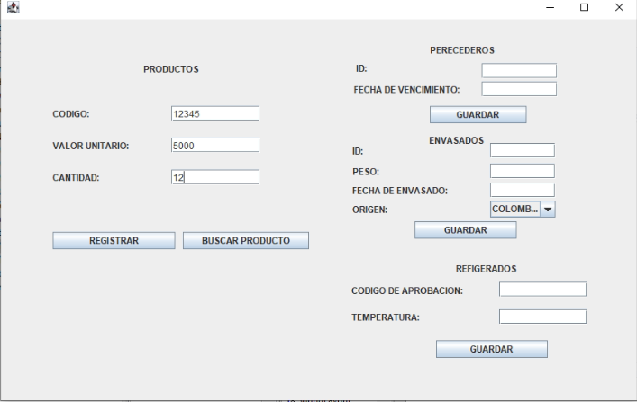

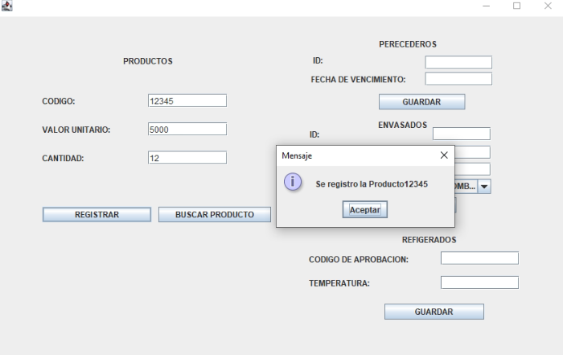

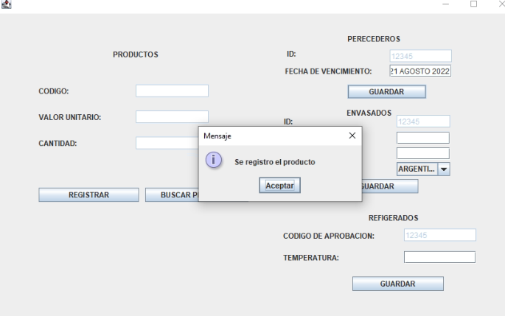

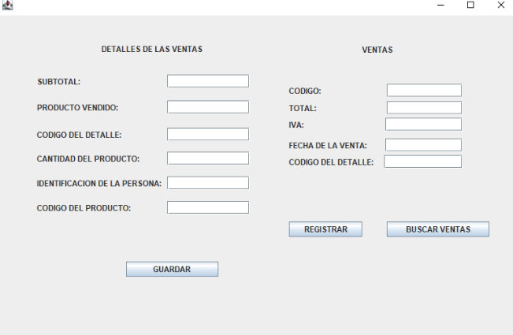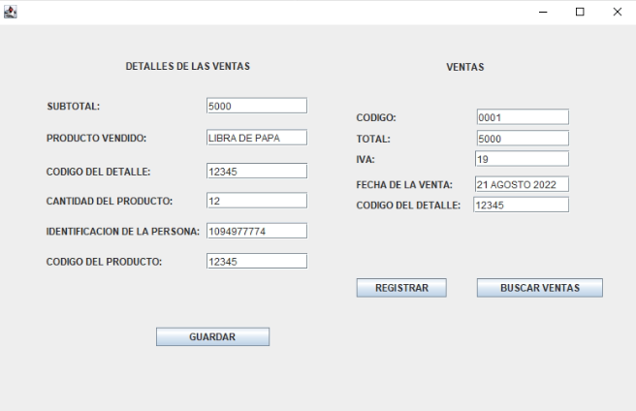

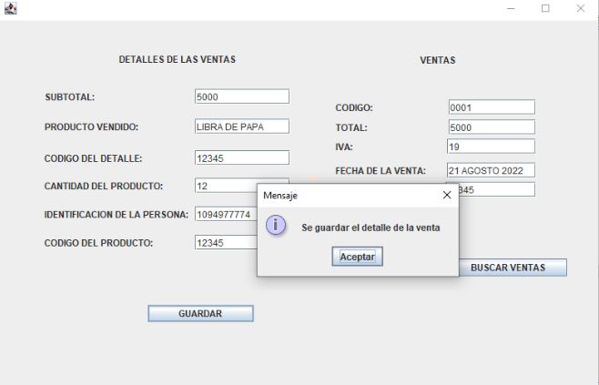

**Github**

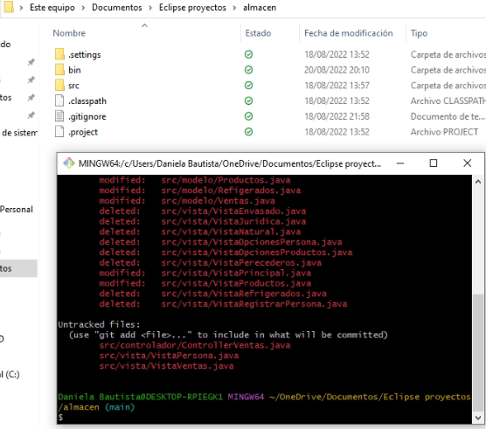

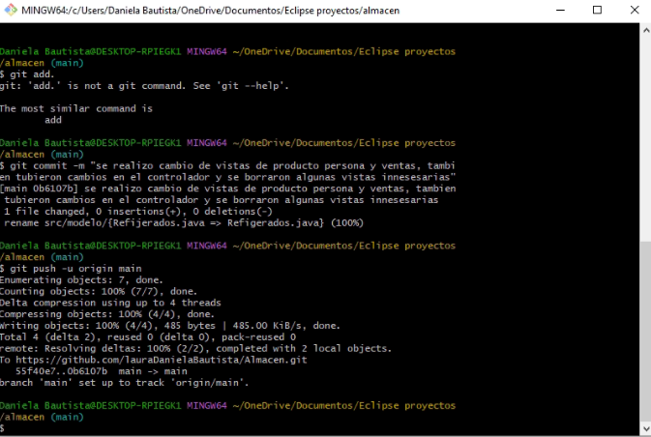

**Ruta github**

**https://github.com/lauraDanielaBautista/Almacen**

